## 课时64　流域内部的协作发展——以尼罗河流域为例



1．尼罗河流域

(1)河流特征：尼罗河发源于东非高原，自南向北注入__________，全长6 670千米，是世界上________的河流，流经9个国家。白尼罗河发源于________附近终年多雨地区，青尼罗河上游地处埃塞俄比亚高原，属__________气候区。

(2)开发状况：流域内人均水资源量仅为525立方米/年，属水资源________地区；绝大多数水资源用于__________；水电开发率很低。

回归教材　读选择性必修2教材第93页表4－2－1“尼罗河主要支流径流量的构成”，分析尼罗河全年径流量及枯水期径流量分别主要来自哪一条支流，并从气候角度分析原因。



________________________________________________________________________

________________________________________________________________________

2．不协调的流域开发

(1)尼罗河流域的开发

尼罗河是一条________性河流，尼罗河流域国家都属________国家，面临着人口增长与贫困等多重压力，对________的需求与日俱增，流域内各国都加快了对尼罗河的开发与利用。

(2)产生的问题

①上游地区过度用水与捕捞，导致生物多样性减少，也影响到下游地区的________。

②上游、中游地区毁林开荒，导致旱涝灾害加剧，河流________增多，造成水库泥沙淤积等。

③下游地区过度灌溉导致____________加剧，工业的发展导致污染严重等。

回归教材　读选择性必修2教材第94页图4－2－6“尼罗河流域开发中出现的问题”，从不同河段不合理的人类活动，能反映出什么问题？



________________________________________________________________________

________________________________________________________________________

3．走向协作的流域开发

(1)成立协作组织，统一规划管理

建立政府间合作机构——尼罗河流域组织，对全流域水资源、生态环境和经济发展进行统一规划与管理，是流域内部协作开发的________。

(2)水资源的协调利用与合理分配

尼罗河流域国家通过一系列的合作，协调利用尼罗河的水资源；此外，尼罗河流域各国通过区域水电开发与电力联网建设，加强区域______的合作。

(3)环境的协作保护与统筹治理

面对水资源和环境的压力，尼罗河流域国家认识到各国在________方面的共同利益，需要对________进行协作保护与统筹治理。

特别提醒　尼罗河给埃及带来的赠礼



①形成了尼罗河沿岸平原和三角洲。

②带来了肥沃的土壤。

③提供了便利的灌溉水源。

④提供了埃及境内便利的航运条件。

回归教材　读选择性必修2教材第97页图4－2－9“长江流域”，说出长江上、中、下游分别存在的环境问题。



________________________________________________________________________

________________________________________________________________________



1．流域综合开发与治理的分析思路

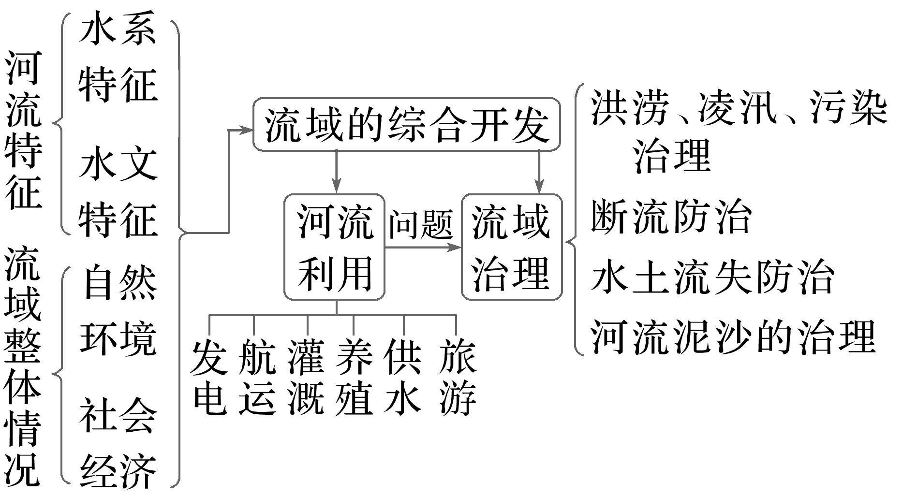

2．水资源的统筹调配措施

(1)以流域为单位，设置专门协作组织、河长制、湖长制等协同管理制度，统筹管理、统一调配水资源，兼顾生态用水，保证生产、生活用水。

(2)统筹管理的措施和手段

①工程措施：修建水库蓄水→解决季节性用水不足；修建引水工程、跨流域调水→解决水资源空间分布不均。

②技术措施：推广农业节水技术，发展节水农业；推广工业节水技术，在工业生产中提高水资源利用率；发展治污技术，提高水资源污染的治理水平；发展循环经济，促进水资源循环利用。

③行政、法律、市场手段：制定环境保护法，依法保护水资源；提高水价促使节约用水。

(3)流域内水资源的综合开发

①河流的利用方式(经济效益)：修建大坝、水电站、船闸等水利工程。具体利用方式如下：

|  |  |
| --- | --- |
| 供水 | 建坝蓄水，保证农田常年灌溉水源和工业生产、居民生活用水 |
| 养殖 | 库区发展水产养殖业，增加经济收入 |
| 防洪 | 修建湖泊、水库和大坝，有效调节和稳定河流流量 |
| 发电 | 开发水能，促进流域高能耗工业发展 |
| 航运 | 修水库(保持水位平稳)、挖运河，增加通航里程和效益 |
| 旅游 | 建立风景旅游区，带动第三产业发展 |

②流域的综合开发(经济效益)：流域的综合开发往往是以河流开发(河流开发普遍以梯级开发为主)为核心，并带动流域内各种资源(土地资源、矿产资源、旅游资源等)的开发，从而促进流域三次产业的发展，同时使生态得以保护、环境得以改善。如下表所示：

|  |  |
| --- | --- |
| 农业 | 结合土地资源，因地制宜，发展农、林、牧、渔等产业 |
| 工业 | 结合矿产资源及廉价电力优先发展高耗能工业 |
| 旅游业 | 把保护环境和提高环境质量与旅游资源开发相结合，发展旅游业 |

3.水质、水环境的协调治理

(1)河流泥沙的综合协调

①侵蚀区减少入河泥沙量：如黄河中游的黄土高原是黄河流域的主要侵蚀区，可实行“保塬、护坡、固沟”的治理方针，通过工程措施、生物措施、农业技术措施治理水土流失，减少入黄泥沙。

②堆积区减少河道淤积：通过调水调沙，实现河流下游的冲淤平衡，减少泥沙淤积。

(2)水污染的防控措施

①行政手段：成立委员会进行谈判和协商，达成公约及协议。

②经济手段：通常是分担流域综合治理费用。

③技术手段：科学调查研究、治污技术应用、技术标准确定及监测、预警体系的开发和应用等。

(3)不同河段应实行差别性措施

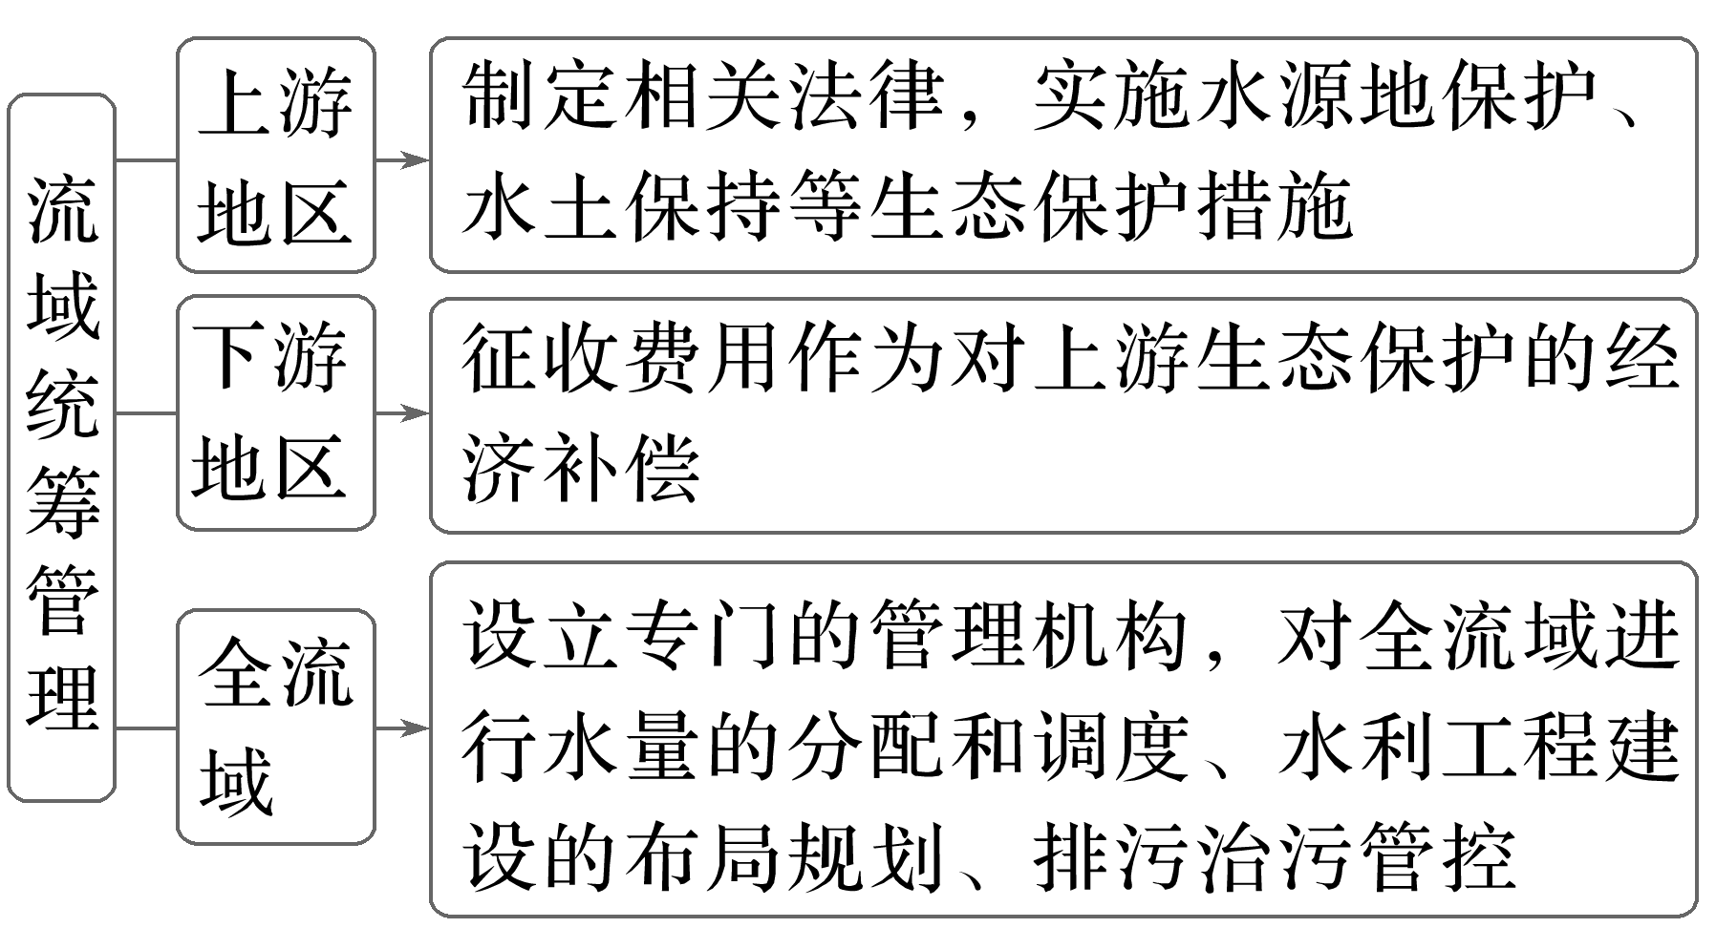

拓展延伸　大型水利工程的影响



|  |  |
| --- | --- |
| 有利影响 | 不利影响 |
| 经济效益：产生防洪、发电、航运、灌溉和旅游等综合经济效益 | 上游地区(库区)：库区蓄水会淹没原有生产、生活设施以及文物古迹等；改变库区原有生态环境，水域内害虫滋生，可能导致传染性疾病蔓延 |
| 生态效益：调节库区气候，缓解生态环境压力；拦截泥沙，降低河流含沙量；改善水质 | 下游及河口三角洲地区：河流挟带至下游的泥沙大大减少，土壤自然肥力下降；入海径流量减少，海浪对海岸的侵蚀加重，河口三角洲不断缩小；由于海水倒灌、生态破坏和入海营养物质减少，河口的渔业资源锐减 |

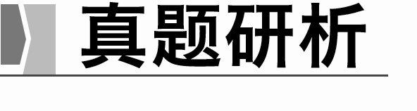

(新课标全国文综Ⅱ)阅读图文材料，完成下列要求。(24分)

罗讷河发源于瑞士境内的冰川，在法国境内的流域面积占流域总面积的94%，历史上曾是一条“野性”河流，经常洪水泛滥。19世纪以来，法国对罗讷河进行多次整治，并于1931年成立“国立罗讷河公司”，作为罗讷河综合整治和开发的唯一授权机构。下图示意罗讷河流域的地形。

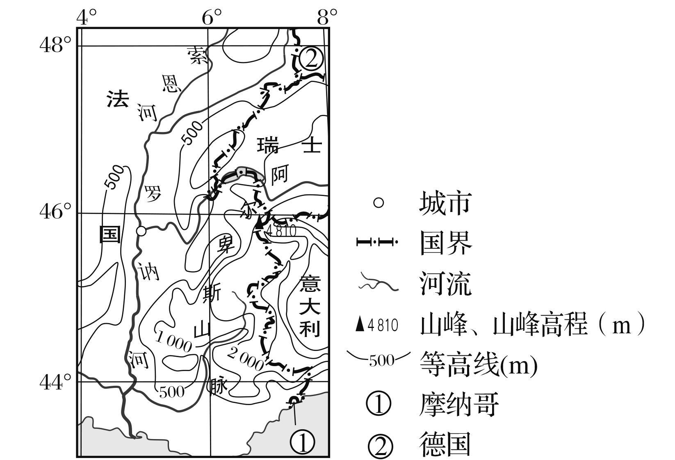

(1)分别指出罗讷河上游(瑞士境内)、北部支流(索恩河)和地中海沿岸支流径流量的季节变化。(9分)

(2)下表列出罗讷河整治不同阶段的主要措施。请在下列整治和开发目标中进行选择，完成表格。(5分)

整治和开发目标：防洪　改善水质　发电　增加生物多样性　土地开发　开采河沙　改善航运条件

|  |  |  |  |
| --- | --- | --- | --- |
| 阶段 | 时间 | 主要措施 | 主要整治和开发目标 |
| 第一阶段 | 19世纪40年代至20世纪20年代 | 整治河道，裁弯取直，消除河道分汊。 | ①___________________________、  _____________________________。 |
| 第二阶段 | 20世纪20～80年代 | 进行梯级开发，整理河谷滩地等。 | ②___________________________、  _____________________________、  _____________________________。 |
| 第三阶段 | 20世纪90年代以来 | 恢复弯曲河道及河道分汊。 | 恢复河流生态。 |

(3)说明法国为整治和开发罗讷河而设立“国立罗讷河公司”的原因。(4分)

(4)说明“恢复弯曲河道及河道分汊”对恢复河流生态的作用。(6分)

[关键信息点拨]

|  |
| --- |
| 罗讷河发源于瑞士境内的冰川，河流的补给类型主要是________补给，______季为汛期；冰川的表面会积累冬季的积雪，春季气温升高时，表层的积雪会先融化，在大量冰川融化之前形成小______汛。  罗讷河发源于瑞士，主要在法国境内，是一条______河流，整个流域的开发与治理过程中会因河流流经多个________而增加管理成本，引起不同国家的利益之争。  成立“国立罗讷河公司”，作为罗讷河综合整治和开发的唯一授权机构，可知跨境河流的开发治理中，需要成立全流域统一的____________协调上中下游、不同国家之间或者不同部门之间的利益分配，以获取最大效益。成立统一管理机构已经成为跨境河流开发治理的基本措施。  结合图中经纬网信息及等高线分布，可理清罗讷河不同河段、支流所在地区的气候类型、________量及季节分配。 |

[地理原理再现]　流域的协同发展

请说出如何实现河流全流域的协同发展？

________________________________________________________________________

________________________________________________________________________

答案　(1)________________________________________________________________

________________________________________________________________________

(2)______________________________________________________________________

________________________________________________________________________

(3)______________________________________________________________________

________________________________________________________________________

(4)______________________________________________________________________

________________________________________________________________________

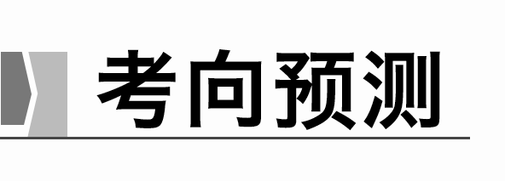

考向1　通过“流域生态问题”考查“区域认知”

(2024·江苏南京模拟)黄河干流内蒙古段位于黄河流域最北端，呈“几”字形大拐弯形状。下图示意该河段某水文站多年平均径流量和输沙量月变化。据此完成1～3题。

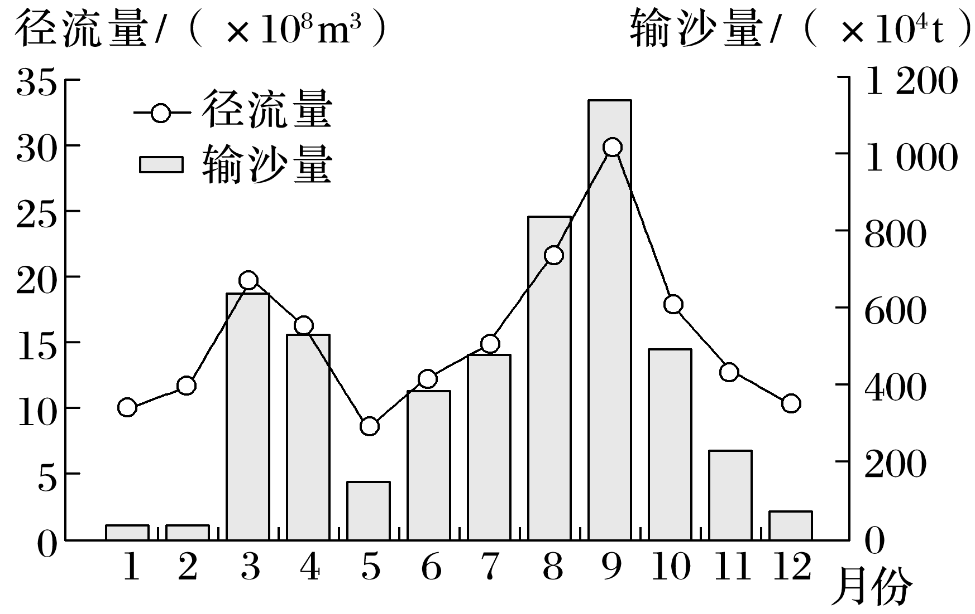

1．该河段多年平均径流量和输沙量由大到小的季节排序是(　　)

A．秋季　夏季　春季　冬季

B．夏季　秋季　春季　冬季

C．秋季　夏季　冬季　春季

D．秋季　春季　夏季　冬季

2．形成该河段3月水沙状态的主要原因是(　　)

①河岸坍塌　②降水冲刷地表　③河道解冻　④风沙入黄

A．①②③ B．①②④ C．①③④ D．②③④

3．该河段综合治理的最合理措施为(　　)

A．打坝淤地 B．兴建水库

C．裁弯取直 D．疏浚河道

考向2　通过“流域协调治理措施”考查“综合思维”

抽水蓄能电站是指在电网负荷低谷时把多余电能转化为水的势能储存，在负荷高峰时将水的势能转化为电能。图1示意抽水蓄能电站系统，图2示意上水库水位周变化过程。据此完成4～6题。

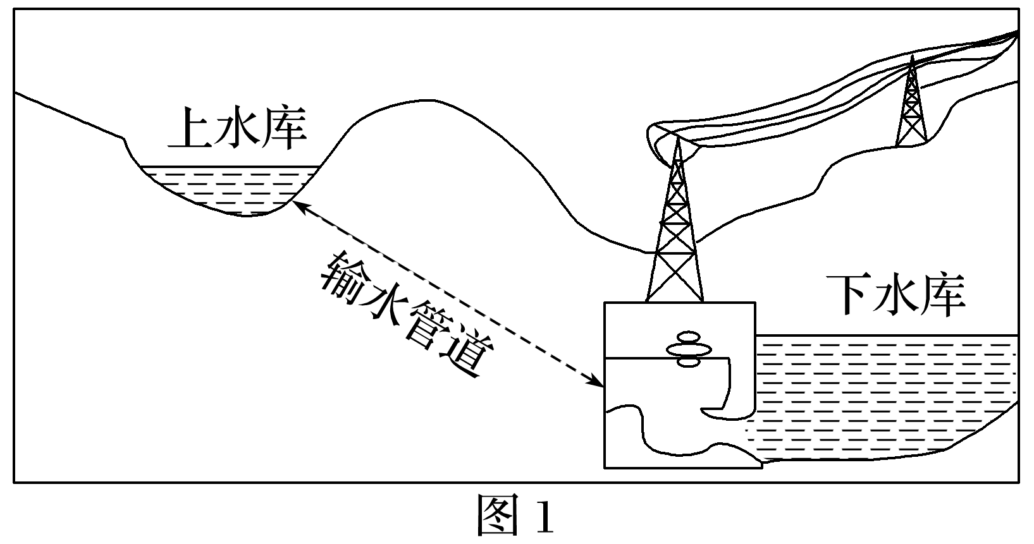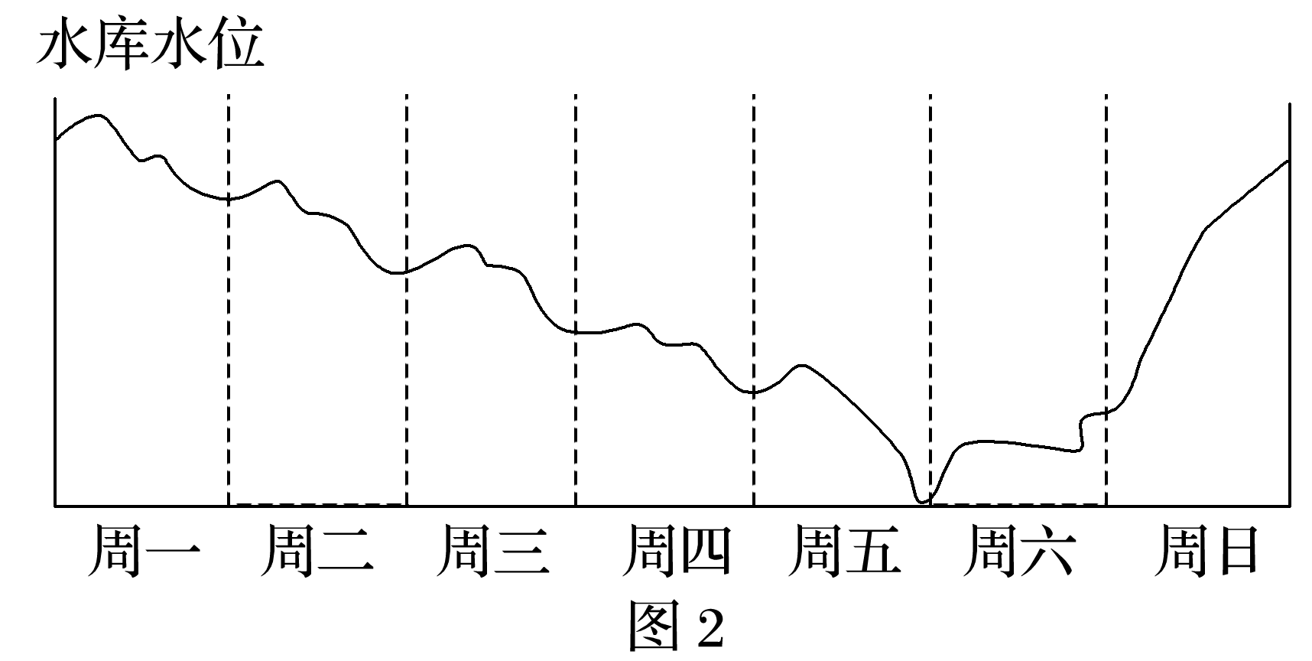

4．下水库在抽水蓄能电站系统中所起的主要作用是(　　)

A．水的势能储存地 B．水的势能补充地

C．水的电能储存地 D．水的电能补充地

5．该抽水蓄能电站(　　)

A．周一到周五持续放水 B．周三发电量达最大

C．周六处于负荷高峰期 D．周日集中抽水蓄能

6．建设抽水蓄能电站的主要目的是(　　)

A．优化能源配置 B．缓解能源压力

C．降低能源支出 D．改善环境质量